**Manual de uso**

* Se debe cambiar el api de visual recognition correr los servidores de xampp.

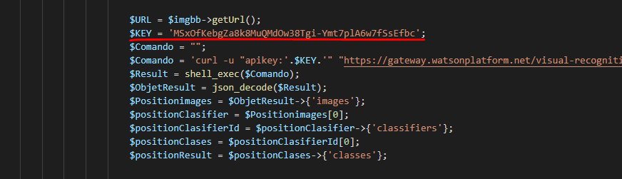

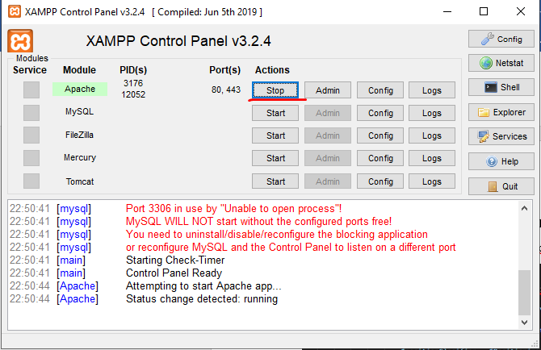

* Una vez se activa el servidor xampp se debe ir a la ULR del proyecto, en este caso es: http://localhost/Inteligencia_Artificial/inicio.php

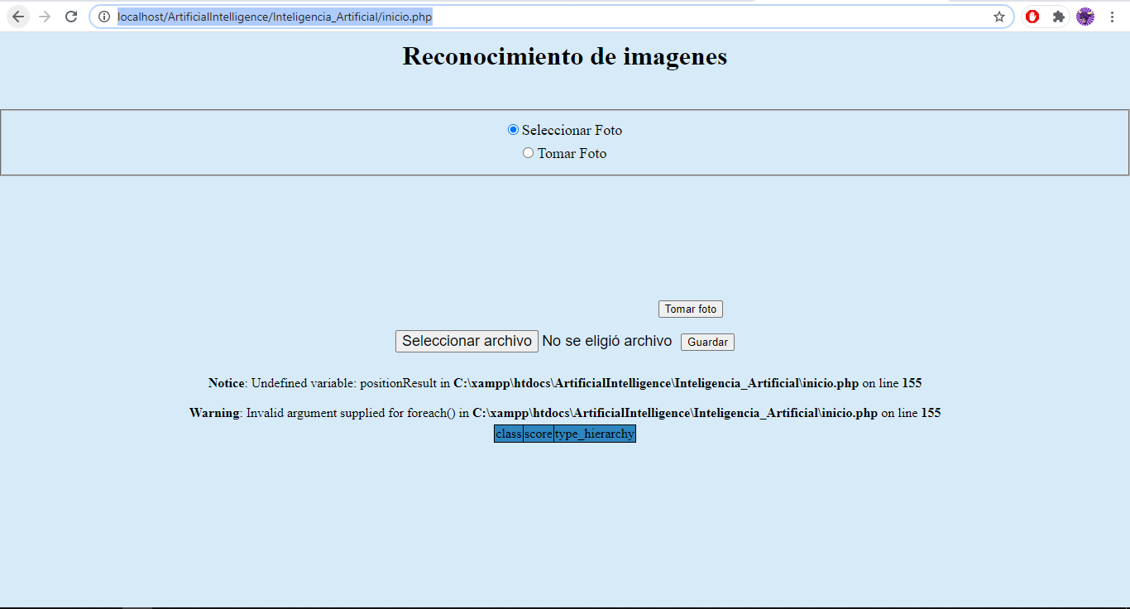

* Para iniciar a usar el programa se debe usar la opción “Tomar foto” y oprimir el botón “Tomar foto”

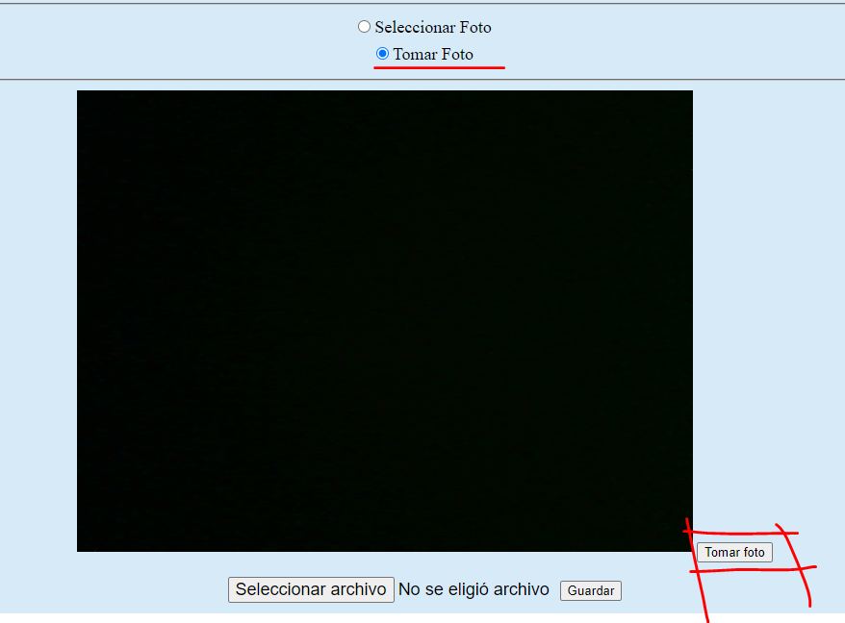

* La foto se guardará localmente, por lo que para subirla al repositorio debemos enviarla.

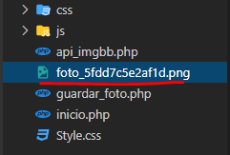

* Para subirla al repositorio debemos volver a la opción “Seleccionar Foto” y oprimir el botón “Seleccionar archivo”.

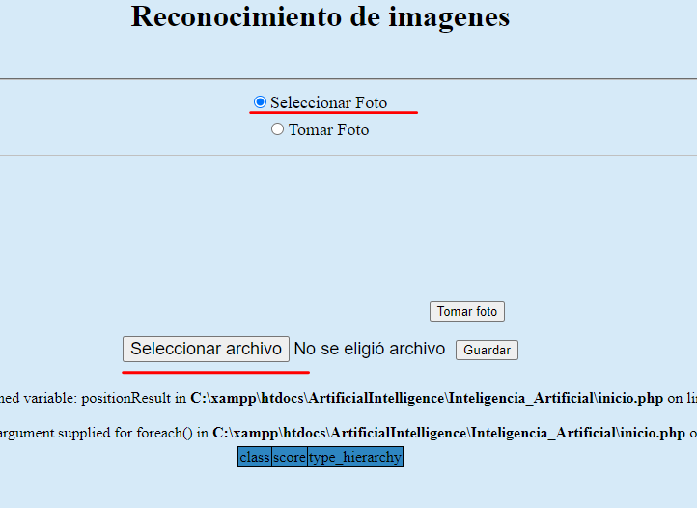

* Se abrirá una ventana en la que debemos seleccionar la imagen que queremos subir al repositorio

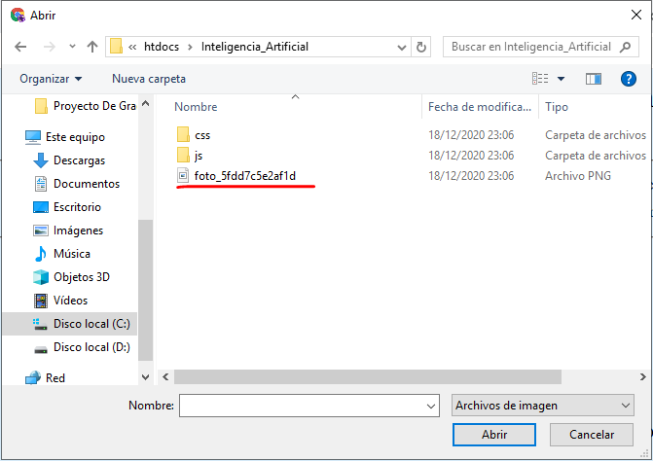

* Luego de seleccionar la imagen le damos en el botón “Guardar”

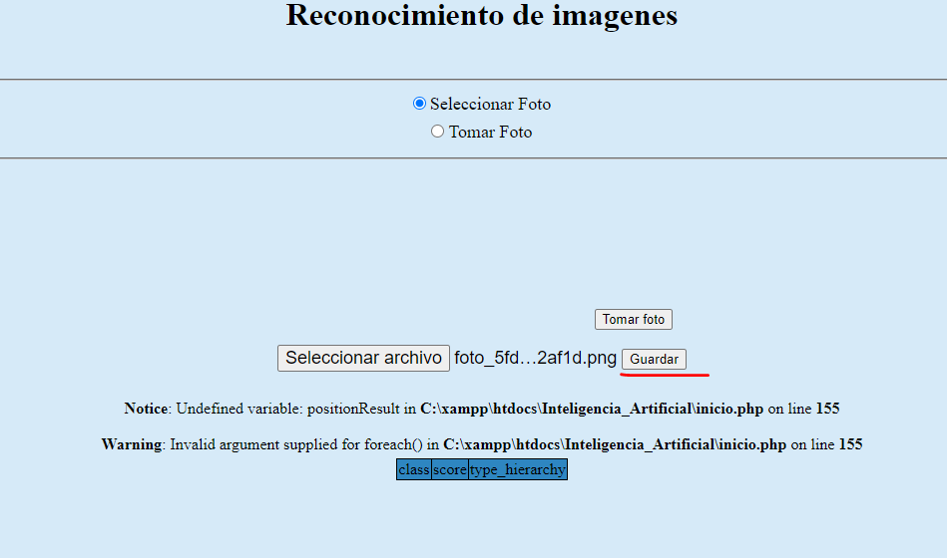

* Una vez este guardada la imagen el programa ejecutara el reconocimiento visual y creara una tabla con los datos arrojados por el visual recognition.

